

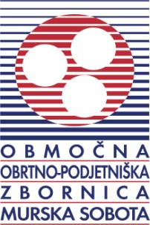

Prijavnica za 17. mednarodno državno prvenstvo
obrtnikov in podjetnikov v golfu – SAMSUNG OPEN
Terme 3000 Moravske Toplice, sobota, 11.7.2020

Območna zbornica / Podjetje / Golf klub: _________________________________________
Naslov:_____________________________________________________________________
Davčna številka:______________________________________________________________
Vodja ekipe:_________________________________________________________________
Telefon: gsm: __________________________________

EKIPE
I. ekipa | Moški – ime, priimek, golf klub, HCP | Ženske – ime, priimek, golf klub, HCP
1.
2.
3.

II.ekipa | Moški – ime, priimek, golf klub, HCP | Ženske – ime, priimek, golf klub, HCP
1.
2.
3.

POSAMEZNIKI (ime, priimek, golf klub, Handicap)

Prijave zbira: Golf Livada Moravske Toplice (Terme 3000), tel.: 02 512 5066 ali e-mail: golfshop@terme3000.si, najkasneje do sobote 10.7.2020 do 12.00 ure. Dodatne informacije: Golf igrišče Livada M. Toplice, 02 512 5066.
Prijavnina po razpisu 65 € se plača ob registraciji pred startom na dan turnirja.

Ekipe______________________ je prijavil:___________________ dne __________2020.

Podpis prijavitelja in žig:

